V souvislosti s přechodem na [Informační systém zdravotnických prostředků (ISZP)](https://iszp.sukl.cz/iszp) jsou [Seznamy zdravotnických prostředků hrazených na poukaz](https://www.sukl.cz/sukl/seznam-zdravotnickych-prostredku-hrazenych-na-poukaz) zveřejňované na elektronické úřední desce Státního ústavu pro kontrolu léčiv (dále jen „Ústav) v PDF verzi.

Strojově čitelná data ve formátu CSV jsou k dispozici v [ISZP, dále v modulu Úhrady a Zveřejňované seznamy ZP](https://iszp.sukl.cz/iszp/Uhrady/ZverejneneSeznamyZP?Filter.Platnost.Od=&Filter.Platnost.Do=&Table.AppliedFilter.Platnost.Od=&Table.AppliedFilter.Platnost.Do=&Filter.GenerovanKeDni.Od=&Filter.GenerovanKeDni.Do=&Table.AppliedFilter.GenerovanKeDni.Od=&Table.AppliedFilter.GenerovanKeDni.Do=&Filter.TypSeznamuZP=&Table.AppliedFilter.TypSeznamuZP=&Table.OrderParams=%5B%5B0%2C%22desc%22%5D%5D&Table.Start=0&Table.Length=10). Tyto soubory můžete naimportovat do excelu a pracovat s nimi jako s dříve vydávanými seznamy ve formátu xlsx z původní aplikace, kterou Ústav dříve využíval.

Postup, jak CSV soubor importovat do excelu:

1. Stáhněte si ZIP soubor se seznamem z veřejné části ISZP „[Zveřejňované seznamy ZP](https://iszp.sukl.cz/iszp/Uhrady/ZverejneneSeznamyZP?Filter.Platnost.Od=&Filter.Platnost.Do=&Table.AppliedFilter.Platnost.Od=&Table.AppliedFilter.Platnost.Do=&Filter.GenerovanKeDni.Od=&Filter.GenerovanKeDni.Do=&Table.AppliedFilter.GenerovanKeDni.Od=&Table.AppliedFilter.GenerovanKeDni.Do=&Filter.TypSeznamuZP=&Table.AppliedFilter.TypSeznamuZP=&Table.OrderParams=%5B%5B0%2C%22desc%22%5D%5D&Table.Start=0&Table.Length=10)“:
2. Soubor CSV se Seznamem (je to soubor s největší velikostí) si uložte do počítače, např. na plochu. POZOR – **neklikejte na soubor a neotvírejte jej přímo**.
3. Otevřete si „prázdný sešit“ v Excelu
4. Zvolte „Data“, poté „Z text/CSV“ v průvodci souborů vyberte soubor se Seznamem a soubor **naimportujte** do Excelu.

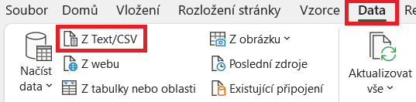

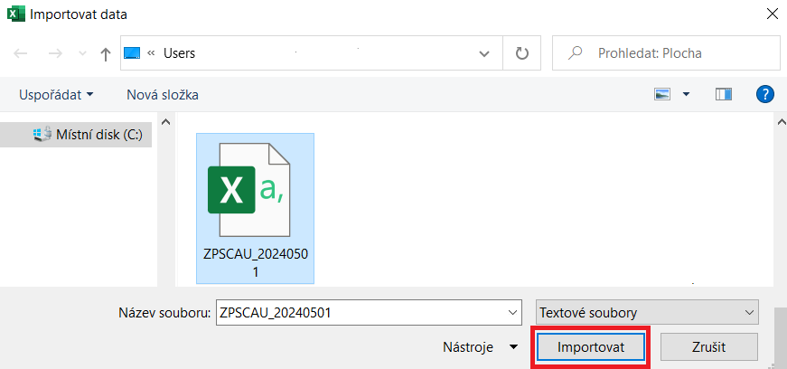

1. Zvolte typ kódování UTF-8 a jako oddělovač čáku a klikněte na tlačítko Načíst.

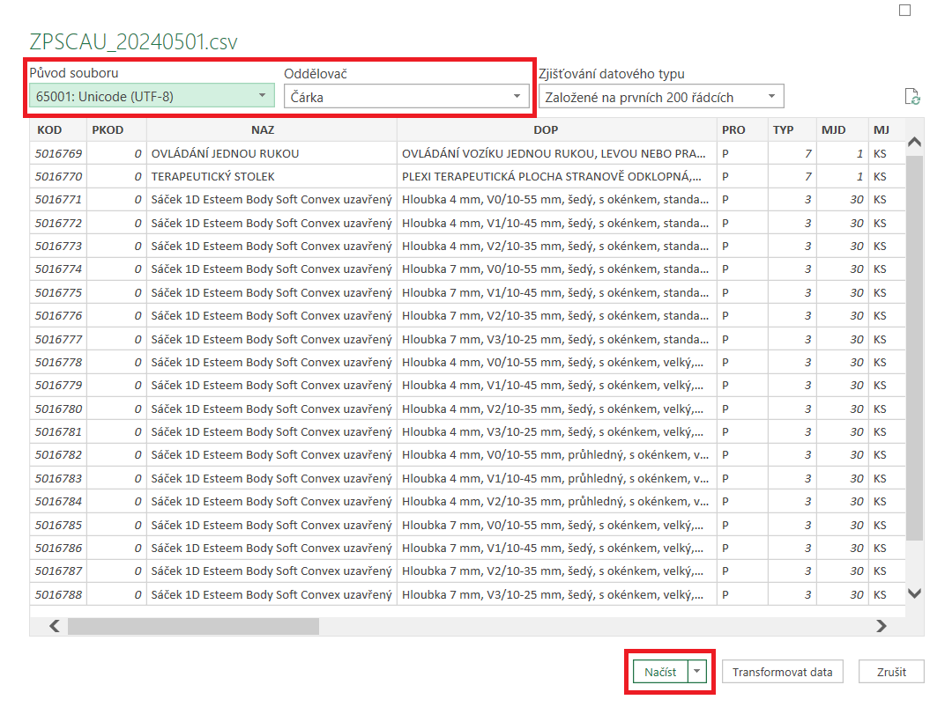

1. Soubor se naimportuje do excelu jako tabulka.